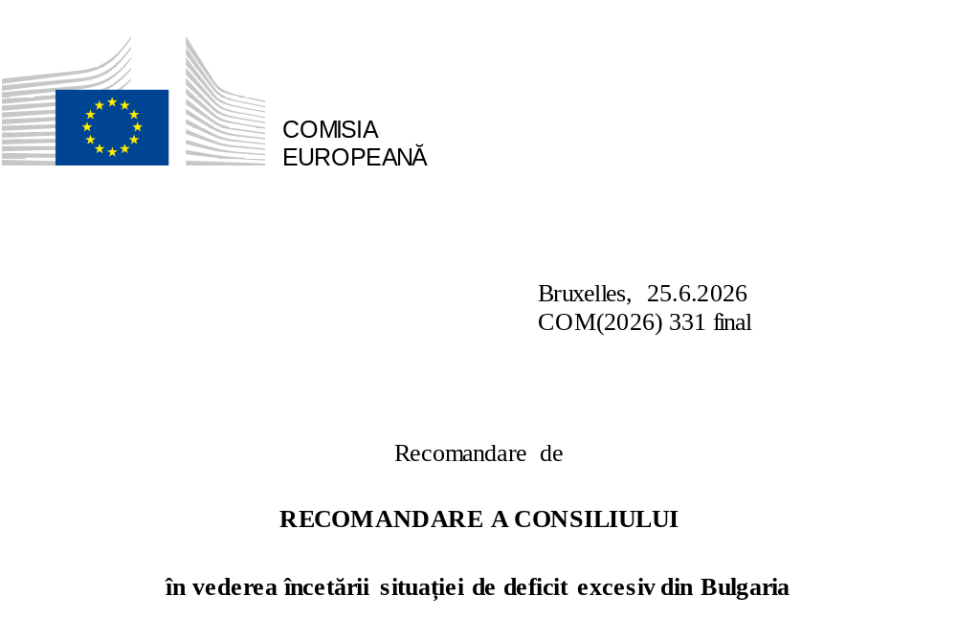

Recomandare de
RECOMANDARE A CONSILIULUI
în vederea încetării situației de deficit excesiv din Bulgaria
CONSILIUL UNIUNII EUROPENE,
având în vedere Tratatul privind funcționarea Uniunii Europene (TFUE), în special articolul 126 alineatul (7),
având în vedere recomandarea Comisiei Europene,
întrucât:

(1) În conformitate cu articolul 126 din TFUE, statele membre trebuie să evite deficitele publice excesive.
(2) Pactul de stabilitate și de creștere are la bază obiectivul unor finanțe publice solide și sustenabile ca mijloc de consolidare a condițiilor de realizare a stabilității prețurilor și a unei creșteri susținute, durabile și favorabile incluziunii, bazate pe stabilitate financiară, contribuind astfel la realizarea obiectivelor Uniunii privind creșterea economică durabilă și ocuparea forței de muncă.
(3) La [data], Consiliul a decis, în conformitate cu articolul 126 alineatul (6) din TFUE, că în Bulgaria există un deficit excesiv din cauza nerespectării criteriului deficitului ().
(4) În conformitate cu articolul 126 alineatul (7) din TFUE și cu articolul 3 alineatul (4) din Regulamentul (CE) nr. 1467/97 al Consiliului(), Consiliul trebuie să adopte o recomandare adresată statului membru în cauză, invitându-l să pună capăt situației de deficit excesiv într-un termen dat. În conformitate cu articolul 3 alineatul (4) din Regulamentul (CE) nr. 1467/97 al Consiliului, recomandarea respectivă trebuie, de asemenea, să stabilească un termen maxim de șase luni pentru luarea unor măsuri eficiente de către statul membru vizat în vederea corectării deficitului excesiv, termen care poate fi redus la trei luni atunci când gravitatea situației justifică acest lucru. În plus, Consiliul trebuie să recomande ca statul membru să implementeze o traiectorie corectivă a cheltuielilor nete() care să asigure aducerea și menținerea deficitului public sub valoarea de referință de 3 % din produsul intern brut (PIB) în termenul stabilit în recomandarea respectivă. În cazul în care procedura aplicabilă deficitelor excesive a fost inițiată pe baza criteriului deficitului, în conformitate cu articolul 3 alineatul (4) din Regulamentul Consiliului (CE) nr. 1467/97, traiectoria corectivă a cheltuielilor nete trebuie să fie în concordanță cu o ajustare structurală anuală minimă de cel puțin 0,5 % din PIB ca valoare de referință pentru anii în care se preconizează că deficitul public va depăși valoarea de referință. Ținând cont de considerentul 23 din Regulamentul (UE) 2024/1264 al Consiliului, Comisia poate ajusta valoarea de referință, pe durata unei perioade de tranziție care cuprinde anii 2025, 2026 și 2027, pentru a ține seama de creșterea cheltuielilor cu dobânzile atunci când stabilește traiectoria corectivă a cheltuielilor nete propusă pentru anii respectivi. Dacă este necesar, traiectoria corectivă trebuie să se bazeze pe proiecții actualizate elaborate de Comisie utilizând metodologia pentru analiza sustenabilității datoriei. Statul membru în cauză poate semnala Comisiei aspecte specifice țării respective pe care le consideră relevante pentru stabilirea traiectoriei corective.
(5) PIB-ul real al Bulgariei a crescut cu 3,1 % în 2025. Potrivit previziunilor Comisiei din primăvara anului 2026, economia va crește cu 2,5 % în 2026, pe fondul unei creșteri continue a componentelor cererii interne. În 2027, se preconizează că aceiași factori vor sprijini creșterea PIB-ului real cu 2,2 %. Este de așteptat ca rata șomajului să ajungă la 3,7 % în 2026 și la 3,9 % în 2027. Se preconizează că rata inflației va crește de la 3,5 % în 2025 la 4,2 % în 2026 și va ajunge la 2,6 % în 2027.
(6) Conform datelor furnizate de Eurostat la 22 aprilie 2026(), deficitul public al Bulgariei a fost de 3,5 % din PIB în 2025. Previziunile Comisiei din primăvara anului 2026 estimează un deficit public de 4,1 % din PIB în 2026 și de 4,3 % din PIB în 2027, care rămâne astfel peste valoarea de referință de 3 % din PIB. Conform calculelor Comisiei(), aceste evoluții corespund unei rate de creștere a cheltuielilor nete de 12,3 % în 2025 și de 5,5 % în 2026. Deficitul structural este estimat la 4,1 % în 2026 și se preconizează că va rămâne la același nivel în 2027.
(7) La sfârșitul anului 2025, datoria publică s-a situat la nivelul de 29,9 % din PIB. Conform previziunilor Comisiei din primăvara anului 2026, se preconizează că datoria publică va crește la 32,3 % din PIB la sfârșitul anului 2026 și la 35,5 % din PIB la sfârșitul anului 2027, rămânând așadar sub valoarea de referință de 60 % din PIB.
(8) Traiectoria corectivă a cheltuielilor nete din prezenta recomandare este în concordanță cu ajustările structurale anuale minime, sau cu ajustările primare structurale, de cel puțin 0,5 % din PIB, în conformitate cu articolul 3 alineatul (4) din Regulamentul (CE) nr. 1467/97 al Consiliului și cu considerentul 23 din Regulamentul (UE) 2024/1264 al Consiliului. Pe baza ipotezelor macroeconomice prezentate în previziunile Comisiei din primăvara anului 2026, traiectoria corectivă a cheltuielilor nete din prezenta recomandare corespunde unei ajustări a soldului primar structural de 0,3 puncte procentuale în 2026 și de 0,6 puncte procentuale în 2027. Pentru 2028 și 2029, ani aflați în afara perioadei în care Comisia poate lua în considerare creșterea cheltuielilor cu dobânzile, traiectoria corectivă corespunde unei ajustări anuale a soldului structural de 0,5 și, respectiv, 0,6 puncte procentuale. Deși traiectoria corectivă a cheltuielilor nete în 2026 implică o ajustare structurală de mai puțin de 0,5 puncte procentuale din PIB, având în vedere că formarea tardivă a guvernului a întârziat adoptarea unui buget, acest lucru este compensat de ajustarea mai mare din anii rămași.
(9) Traiectoria corectivă a cheltuielilor nete din prezenta recomandare înlocuiește ratele maxime de creștere a cheltuielilor nete prevăzute la punctul 1 din Recomandarea Consiliului din 20 iunie 2025 de aprobare a planului bugetar-structural pe termen mediu al Bulgariei().
(10) Pe baza traiectoriei corective a cheltuielilor nete prevăzute în prezenta recomandare și pe baza cadrului Comisiei pentru proiecțiile datoriei publice pe termen mediu și a previziunilor Comisiei din primăvara anului 2026, deficitul public ar urma să scadă de la 3,5 % din PIB în 2025 la 2,9 % în 2029.
(11) Pe baza traiectoriei corective a cheltuielilor nete din prezenta recomandare, a cadrului Comisiei pentru proiecțiile datoriei publice pe termen mediu și a previziunilor Comisiei din primăvara anului 2026, ponderea datoriei publice în PIB ar continua să crească de la 29,9 % din PIB la sfârșitul anului 2025 la 38,3 % la sfârșitul anului 2029, rămânând totodată cu mult sub valoarea de referință de 60 % din PIB.
(12) Respectarea traiectoriei corective a cheltuielilor nete din prezenta recomandare ar trebui să asigure o corectare durabilă a deficitului excesiv; ar trebui luate măsuri concrete orientate către îmbunătățirea calității și a structurii finanțelor publice, menținerea investițiilor și consolidarea potențialului de creștere al economiei. Reformele de natură bugetară și cu caracter economic mai amplu ar trebui să îmbunătățească potențialul de creștere și de reziliență al economiei într-un mod sustenabil și să sprijine sustenabilitatea bugetară.
(13) La 8 iulie 2025, Consiliul a adoptat o recomandare () care permite Bulgariei să se abată de la ratele maxime de creștere a cheltuielilor nete recomandate în Recomandarea C/2025/3700 a Consiliului, pentru perioada 2025-2028.
(14) Flexibilitatea oferită de clauza derogatorie națională ar trebui, de asemenea, să fie luată în considerare la implementarea procedurii aplicabile deficitelor excesive și atunci când se evaluează dacă Bulgaria a întreprins măsuri eficace. Prin urmare, până în 2028, traiectoria corectivă a cheltuielilor nete stabilită în prezenta recomandare este completată de flexibilitatea permisă de creșterea cheltuielilor pentru apărare() în temeiul clauzei derogatorii naționale. Pentru a se asigura faptul că sustenabilitatea finanțelor publice nu este pusă în pericol, prezenta recomandare ar trebui să stabilească flexibilitatea maximă, în conformitate cu Comunicarea Comisiei din 19 martie 2025 și cu Recomandarea Consiliului din 8 iulie 2025. În acest scop, flexibilitatea maximă globală în cadrul procedurii aplicabile deficitelor excesive ar trebui să se limiteze la flexibilitatea care nu a fost utilizată în perioada care precedă traiectoria cheltuielilor nete din prezenta recomandare.
(15) Pe baza calculelor Comisiei (), Bulgaria a depășit cu 2,1 % din PIB rata maximă cumulată de creștere a cheltuielilor nete pentru 2025 recomandată de Consiliu la 20 iunie 2025. Această abatere se reduce la 1,4 % din PIB atunci când se ține seama de flexibilitatea permisă de Recomandarea Consiliului din 8 iulie 2025, care corespunde unei utilizări a flexibilității în temeiul clauzei derogatorii naționale de 0,6 % din PIB. Prin urmare, numai partea din creșterea cheltuielilor pentru apărare ca procent din PIB începând cu anul de referință 2024 care depășește 0,6 puncte procentuale este eligibilă pentru acordarea de flexibilitate în perioada 2026-2028. În plus, flexibilitatea maximă disponibilă în perioada respectivă ar trebui redusă de la 1,5 % din PIB la 0,9 % din PIB.
(16) În conformitate cu articolul 8 alineatul (3) din Regulamentul (CE) nr. 1467/97, o decizie a Consiliului de abrogare a procedurii aplicabile deficitelor excesive se adoptă în temeiul articolului 126 alineatul (12) din TFUE numai în cazul în care deficitul a fost adus sub valoarea de referință de 3 % din PIB și Comisia estimează că va rămâne astfel în exercițiul curent și în exercițiul următor.

RECOMANDĂ:
(1) Bulgaria ar trebui să se asigure că ratele nominale de creștere a cheltuielilor nete nu depășesc valorile maxime stabilite în anexa I.
(2) Bulgaria ar trebui, așadar, să pună capăt situației de deficit excesiv până în 2029.
(3) Consiliul stabilește data de 15 octombrie 2026 ca termen-limită până la care Bulgaria trebuie să ia măsuri eficace și să prezinte măsurile necesare împreună cu proiectul de plan bugetar pentru 2027, care trebuie prezentat Comisiei și Eurogrupului în conformitate cu articolul 6 din Regulamentul (UE) 473/2013 (). Ulterior, Bulgaria ar trebui să raporteze cu privire la progresele înregistrate în ceea ce privește punerea în aplicare a prezentei recomandări cel puțin o dată la șase luni, primăvara, până la 30 aprilie, în contextul raportului său intermediar anual, și toamna, până la 15 octombrie, în proiectul său de plan bugetar, până la corectarea deficitului excesiv.
(4) Până în 2028, Bulgariei i se permite să depășească ratele maxime de creștere a cheltuielilor nete stabilite la punctul 1 din prezenta recomandare, în măsura în care cheltuielile nete care se situează peste respectivele rate maxime de creștere nu depășesc cea mai mică dintre următoarele valori:
(a) partea din creșterea cheltuielilor pentru apărare ca procent din PIB începând din 2024 care depășește 0,6 puncte procentuale din PIB și
(b) 0,9 procente din PIB.
(5) După 2028, Bulgariei i se poate permite în continuare să depășească ratele maxime de creștere a cheltuielilor nete stabilite la punctul 1, în măsura în care cheltuielile nete care depășesc aceste rate maxime de creștere sunt legate de livrările de echipamente militare contractate înainte de sfârșitul anului 2028 și se mențin în limita generală menționată la punctul 4.
(6) Pentru a asigura înregistrarea corectă a cheltuielilor suplimentare, Bulgaria trebuie să includă date efective și estimate privind cheltuielile totale pentru apărare (COFOG – diviziunea 02), inclusiv investițiile în domeniul apărării (COFOG – diviziunea 02, P.51), precum și orice cheltuieli finanțate prin împrumuturi acordate în cadrul Instrumentului SAFE care nu sunt acoperite de COFOG – diviziunea 02:
- pentru anii T-4, T-3, T-2 și T-1 (T fiind anul curent), în raportarea către Comisie (Eurostat) în conformitate cu Regulamentul (CE) nr. 479/2009 al Consiliului ();
- pentru anii 2021-anul T (anul curent), în planurile bugetar-structurale naționale pe termen mediu și în rapoartele anuale privind progresele înregistrate, în conformitate cu articolul 11 alineatul (1), articolul 15 și articolul 21 alineatul (1) din Regulamentul (UE) 2024/1263;
- pentru anii T (anul curent) și T+1, în proiectele de planuri bugetare, în conformitate cu Regulamentul (UE) nr. 473/2013.
Prezenta recomandare se adresează Republicii Bulgaria.
ANEXA I
Ratele maxime de creștere a cheltuielilor nete
(ratele de creștere anuale și cumulate, în termeni nominali)
Bulgaria

Anii |  | 2026 | 2027 | 2028 | 2029
Ratele de creștere | Anuale | 4,2 | 3,4 | 3,4 | 3,2
Ratele de creștere | Cumulate (*) | 4,2 | 7,7 | 11,4 | 15,0
(*) Ratele de creștere cumulate se calculează în raport cu anul de bază 2025.

Adoptată la Bruxelles,
Pentru Consiliu
Președintele

() Decizia Consiliului din [DATA] privind existența unui deficit excesiv în Bulgaria (JO L, [JO: a se introduce trimiterea în prezenta notă de subsol]).
() Regulamentul (CE) nr. 1467/97 al Consiliului privind accelerarea și clarificarea aplicării procedurii de deficit excesiv (JO L 209, 2.8.1997, ELI: http://data.europa.eu/eli/reg/1997/1467/2024-04-30), astfel cum a fost modificat ultima dată prin Regulamentul (UE) 2024/1264 al Consiliului din 29 aprilie 2024 (JO L, 2024/1264, 30.4.2024).
() În conformitate cu articolul 2 punctul 2 din Regulamentul (UE) 2024/1263, „cheltuieli nete” înseamnă cheltuielile publice, excluzând cheltuielile cu dobânzile, măsurile discreționare privind veniturile, cheltuielile aferente programelor Uniunii care sunt acoperite integral de venituri din fondurile Uniunii, cheltuielile naționale cu cofinanțarea programelor finanțate de Uniune, elementele ciclice ale cheltuielilor cu indemnizațiile de șomaj și măsurile cu caracter excepțional, precum și alte măsuri temporare.
() Euroindicatorii Eurostat publicați la 22 aprilie 2026. A se vedea: https://ec.europa.eu/eurostat/en/web/products-euro-indicators/w/2-22042026-ap.
() Tabelele statistice bugetare care oferă date generale relevante pentru evaluarea politicilor bugetare ale statelor membre, SWD (2026) 200 final, Bruxelles 3.6.2026.
() Recomandarea Consiliului din 20 iunie 2025 de aprobare a planului bugetar-structural național pe termen mediu al Bulgariei (JO C, C/2025/3700, 20.8.2025, ELI: https://eur-lex.europa.eu/eli/C/2025/3700/oj).
() Recomandarea Consiliului din 8 iulie 2025 care permite Bulgariei să se abată de la ratele maxime de creștere a cheltuielilor nete stabilite de Consiliu în temeiul Regulamentului (UE) 2024/1263 (Activarea clauzei derogatorii naționale) (JO C, C/2025/3961, 20.8.2025, ELI: https://eur-lex.europa.eu/eli/C/2025/3961/oj).
() Cheltuielile pentru apărare finanțate la nivel național, astfel cum sunt definite în Clasificarea Funcțiunilor Guvernamentale (COFOG02).
() Documentul de lucru al serviciilor Comisiei SWD(2026) 200, „Fiscal statistical tables providing background data relevant for the assessment of the budgetary policies of the Member States” (Tabele statistice fiscal-bugetare care furnizează date generale relevante pentru evaluarea politicilor bugetare ale statelor membre), 3.6.2026.
() Regulamentul (UE) nr. 473/2013 al Parlamentului European și al Consiliului din 21 mai 2013 privind dispozițiile comune pentru monitorizarea și evaluarea proiectelor de planuri bugetare și pentru asigurarea corectării deficitelor excesive ale statelor membre din zona euro (JO L 140, 27.5.2013, ELI: http://data.europa.eu/eli/reg/2013/473/oj).
() Regulamentul (CE) nr. 479/2009 al Consiliului din 25 mai 2009 privind aplicarea Protocolului privind procedura aplicabilă deficitelor excesive anexat la Tratatul de instituire a Comunității Europene (JO L 145, 10.6.2009, p. 1, ELI: http://data.europa.eu/eli/reg/2009/479/2014-09-01).

